Опубликовано: общественно-политическая газета Апраксинский вестник №36 от 29.12.2023

СОВЕТ ДЕПУТАТОВ
АПРАКСИНСКОГО СЕЛЬСКОГО ПОСЕЛЕНИЯ
КОСТРОМСКОГО МУНИЦИПАЛЬНОГО РАЙОНА
КОСТРОМСКОЙ ОБЛАСТИ

РЕШЕНИЕ
от 26 декабря 2023 года №59 п. Апраксино

ОБ УСТАНОВЛЕНИИ ГРАНИЦ ТЕРРИТОРИИ ДЛЯ ОСУЩЕСТВЛЕНИЯ ТЕРРИТОРИАЛЬНОГО ОБЩЕСТВЕННОГО САМОУПРАВЛЕНИЯ «АПРАКСИНО» В АПРАКСИНСКОМ СЕЛЬСКОМ ПОСЕЛЕНИИ.

Рассмотрев заявление инициативной группы граждан, проживающих на территории Апраксинском сельском поселении Костромского муниципального района Костромской области, об установлении границ осуществления территориального общественного самоуправления (ТОС) «Апраксино» в муниципальном образовании Апраксинское сельское поселение Костромского муниципального района Костромской области, руководствуясь Федеральным законом от 6 октября 2003 года № 131-ФЗ «Об общих принципах организации местного самоуправления в Российской Федерации», Уставом муниципального образования Апраксинское сельское поселение Костромского муниципального района Костромской области, Положением о территориальном общественном самоуправлении в Апраксинском сельском поселении, утвержденным решением Совета депутатов Апраксинского сельского поселения Костромского муниципального района Костромской области от 30.11.2023 года №52, Совет депутатов Апраксинского сельского поселения Костромского муниципального района Костромской области
РЕШИЛ:
1.Установить границы территории для осуществления территориального общественного самоуправления «Апраксино» в пределах следующей территории: в границах Апраксинского сельского поселения Костромского муниципального района Костромской области: п. Апраксино (улица, Скворцова, улица Молодёжная, улица Заречная, улица Коммунаров, улица Береговая), д. Никитино, д. Борок, д. Бедрино, д. Скоморохово, д. Холм, д. Карцево, д. Брыкотино, д. Деревнищи, д. Гуздырёво, д. Денисово, д. Дворищи, д. Ильинское, д. Которово, д. Кастилово, д. Легково, д. Солониково, д. Терехово, д. Царёво, д. Бочкино, д. Китариха.
2. Утвердить схему границ территории, на которой осуществляется территориальное общественное самоуправление «Апраксино» (приложение).
3. Назначить учредительную конференцию по вопросу учреждения территориального общественного самоуправления "Апраксино" на 12 января 2024 года в 18 часов 00 минут по адресу: Российская Федерация, Костромская область, Костромской район, посёлок Апраксино, улица Молодёжная, дом 18.
4. Настоящее решение вступает в силу после его опубликования.
5. Контроль за выполнением решения оставляю за собой.

Председатель Совета депутатов
Апраксинского сельского поселения
Костромского муниципального района
Костромской области
О.В. Глухарева

Приложение
к решению Совета депутатов
Апраксинского сельского поселения
Костромского муниципального района
Костромской области
от 26.12.2023 года №59

Схема границ территории, на которой осуществляется территориальное общественное самоуправление «Апраксино».

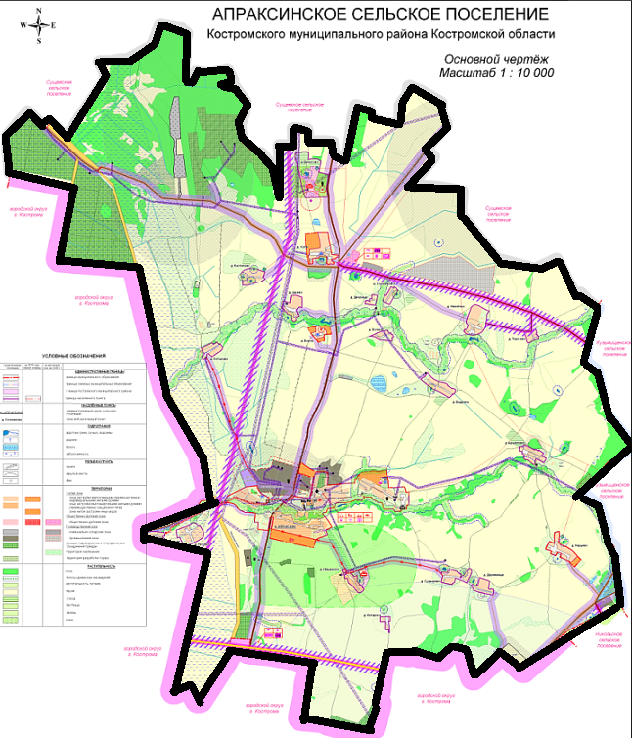
_ - граница территории, на которой осуществляется территориальное общественное самоуправление «Апраксино».

